Муниципальное бюджетное общеобразовательное учреждение
Башкирская гимназия с.Учалы

Тема:
«Регионы Южной Америки»

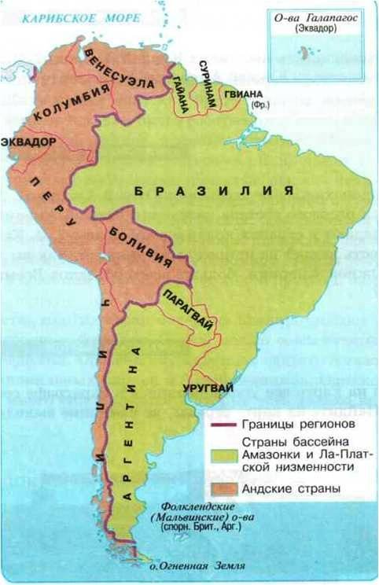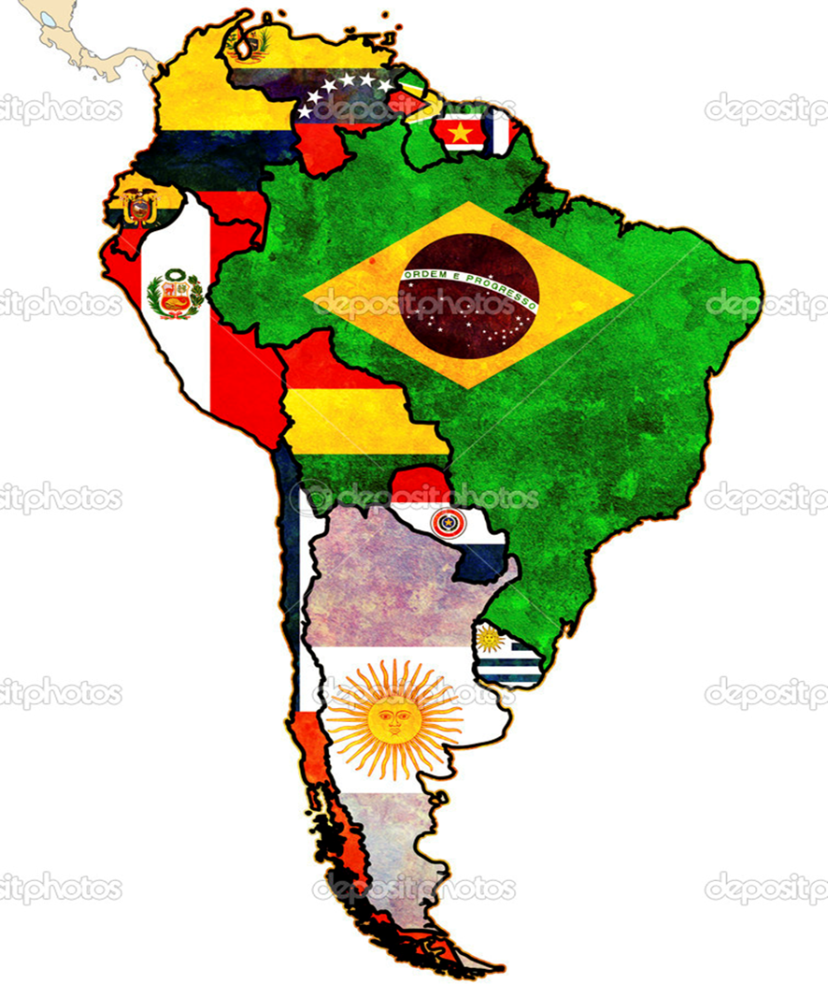

Тип урока: Урок изучения нового материала

Технологии: презентация

Эпиграф: « Познания и странствия
неотделимы друг от друга»

К. Паустовский

Тема урока:
«Регионы Южной Америки»
Цель урока и задачи урока: сформировать представление о южной Америки, раскрыть закономерности его изменения, Развивать мышление школьников. организовывать свою учебную деятельность и работать в заданном темпе; использовать, ранее приобретённые ЗУН для получения знаний и использования их; свертывать полученную информацию и записывать её в тетрадь, сформировать умение работать в коллективе, включаться в диалог друг с другом и соблюдать уважительного отношения мнения других учащихся;
Оборудование:
На доске: тема и план урока.
На столе учителя:
- раздаточный материал контурная карта по южной Америке и оценочный лист;
- средства ИКТ с презентацией
На столах учащихся:
- Учеб. для 7 кл./ Е.М. Домогацких, Н.И. Алексеевсий.
- тетради;
- атлас за 7 класс.
План урока (слайд №2)
1. Организационный момент
2. Повторение ранее изученного материала.
3. Изучение нового материла.
4. Практическая работа.
5. Подведение итогов урока.
6. Рефлексия
7. Домашнее задание.
Ход урока:
- Организационный момент (2 мин.)
Приветствие учеников, проверка готовности к уроку, эмоциональный настрой.
Учитель: Здравствуйте, дорогие ребята, уважаемые гости.
Ребята, в течение нескольких уроков мы совершали интересное путешествие по этому удивительному материку – Южная Америка. Познакомились с климатом, рельефом, природными комплексами континента, народы. Все это позволило создать образ Южной Америки. Но этот образ является неполным. Почему?
(Ответы детей.)
Совершенно верно, поэтому, сегодня нам необходимо подняться еще на одну ступеньку горы познаний, чтобы представления о Южной Америке были полными.
Доводит тему, цели и план проведения урока (на доске тема и план урока)(слайд №3).
Учащиеся: Записывают тему урока в тетради.
Учитель: Прежде чем приступить к рассмотрению темы урока, давайте повторим ранее изученный материал.
2. Повторение.
Вспомним береговую линию (слайд №4)
Блиц турнир (слайд №5)
1. Самое крупное высокогорное озеро- (Титикака)
2. Самая длинная горная цепь на Земле – (Анды)
3. Самый высокий водопад на планете- (Анхель)
4. Самая большая змея – (Анаконда)
5. Самые крупные пауки – (Птицееды)
6. Самая маленькая птичка – (Колибри)
7. Самая высокая точка Западного полушария- (г.Аконкагуа)
8. Самая высокогорная столица мира – (Лима)
Давайте же разберемся, кто есть кто (слайд №6-9) Необходимо выполнить задание:
1. «Найди пару
Коренное население метисы
- Потомки от браков европейцев с индейцами мулаты
- Потомки от браков европейцев с неграми эскимосы
- Потомки от браков индейцев с неграми самбо
индейцы
2. Задание «Вставьте пропущенные слова»
Заселение материка началось 15-17 тысяч лет тому назад. Наиболее могущественным было государство инков. В 16 веке началась колонизация Южной Америки испанцами и португальцами. В настоящее время большинство населения материка говорит на испанском языке. Наибольшая плотность населения наблюдается на побережье океанов.
А сейчас я попрошу выйти к доске учащихся, которые получили карточки, прочитать задание и выполнить его.
3. Изучение нового материла.
Вступительное слово учителя.
Ребята, вы хорошо усвоили пройденный материал, а сейчас мы приступаем к изучению новой темы. Посмотрите на политическую карту Южной Америки. (слайд № 10) Как много стран. Каждая необычна и интересна. Открыли атласы.
Задания по группам ( слайд №11).
1группа - Назовите самые большие по площади государства.
2группа- Назовите страны, не имеющие выхода к морю.
3группа - Назовите страны, расположенные на Тихоокеанском побережье.
4группа - Назовите страны, расположенные на Атлантическом побережье.
Сколько всего стран сосчитайте друзья. (Слайд №12)
В южной Америке располагается 12 независимых государств, самое крупное из которых – Бразилия
Как отличаются по месту расположению страны? (слайд №13)
По географическому положению выделяются: (слайд №14)
- Андийские страны Венесуэла (столица - Каракас) Колумбия (столица - Санта-Фе-де-Богота) Перу (столица - Лима) Эквадор (столица - Кито) Чили (столица - Сантьяго)
- Страны равнинного востока Боливия (столица - Ла-Пас) Бразилия(столица - Бразилиа) Гвиана (столица - Кайенна) Парагвай (столица - Асунсьон) Суринам (столица - Парамарибо) Уругвай (столица - Монтевидео)
Слайд №15
Слайд №16
Большинство названий государств материка имеют или испанское происхождение, или португальское. ( Слайд №18)
Аргентина – «страна серебра»
Венесуэла – первооткрыватели увидели постройки на сваях и назвали по ассоциации с итальянским городом «Венеция».
Бразилия – название дано от породы красного дерева пау-бразил, древесина которого во времена колонизации играла в торговле значительную роль.
Монтевидео(Уругвай) - «я вижу Землю».
Рио-де-Жанейро – «январская река»
Буэнос-Айрес – «хороший попутный ветер»
Чили – в переводе с местного наречия – «там холодно»
Гаити – «гористый остров»

(Слайд №19-20) Определите. О какой стране материка Южная Америка идёт речь. Показать её на карте и назвать столицу.
В древности её территорию населяли инки. Они основали на территории государства Тауантинсуйу. В 16 веке испанцы завоевали территорию и создали вице-королевство. В этой стране находится самое крупное высокогорное озеро мира, проживают индейские народы кечуа и аймара. Она обладает огромными запасами меди и имеет два государственных языка: испанский и кечуа.(Перу.)

(Слайд №21-22)Была открыта в 1500 году португальским мореплавателем Педру Алварешем Кабралом, богата железными и марганцевыми рудами, бокситами и другими полезными ископаемыми, обладает огромными запасами леса. На её территории много заповедников. Большая часть населения страны проживает в городах, расположенных на побережье океана. ( Бразилия.)

(Слайд №23-24)В начале 16 века страна была захвачена испанцами. Которые назвали её Ла-Плата по названию реки, что в переводе означало «серебряная река», расположена в трёх климатических поясах .Только в этой стране на материке осуществляется добыча урановых руд. На востоке расположены обширные степи – пампа. Большую часть территории занимает зона полупустынь – Патагогия. В этой стране находится наивысшая точка Южной Америки. (Аргентина.)
(Слайд №25-26) Государство на севере Южной Америки. Омывается Карибским морем и Атлантическим океаном на севере, граничит с Гайаной на востоке, Бразилией — на юге и Колумбией — на западе. Это единственное место в мире, где можно наблюдать более миллионов молний в год. Молнии появляются ночью, разряды длятся около 10 часов. В сумме получается около 1,2 миллиона разрядов в год. (Венесуэла).

- Практическая работа. (Слайд №27-28)
- Подведение итогов урока. (Слайд №29)
Вопросы:
1. Верно ли, что самая большая страна Южной Америки Бразилия.
2. Верно ли, что самая маленькая страна Ю.А. Аргентина.
3. Верно ли, что потомки от браков белых и индейцев называются метисами.
4. Верно ли, что самая узкая страна в мире это Чили.
5. Верно ли, что Амазония густо заселенный район Южной Америки.
6. Верно ли, что столица Бразилии называется Бразилиа.
7.Верно ли, что название Аргентины переводится как золото.
6. Рефлексия (Слайд №30)
Продолжи предложения:
1.На уроке для меня было важно…
2.На уроке мне было сложно…
3.Урок помог задуматься…
4.Я понял…
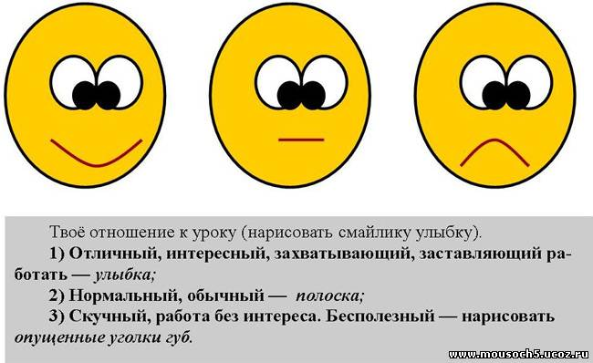(Слайд №31)
- Домашнее задание. (Слайд №32)
Каждой группе составить рекламный буклет с приглашением посетить одну из стран Южной Америки, с описанием достопримечательностей этой страны.
1 гр. Бразилия
2 гр. Аргентина
3 гр. Перу
4 гр. Чили
Спасибо за урок. До свидания. (Слайд №33)

- Леса, сменяющие экваториальные леса. (Саванны)
- Зона полупустынь, расположенная на юге материка. (Патагония)
- Хвойные деревья, растущие на востоке Бразильского плоскогорья, почти полностью уничтоженные. (Араукарии)
- Грызун, длина тела которого 60-70 см. (Вискача)
- Самая большая на земле змея. (Анаконда)
- Самые крупные на нашей планете хищные птицы, имеющие размах крыльев до 3 м. (Кондоры)

Отгадаем загадки.
Что копали из земли,
Жарили, варили?
Что в золе мы испекли,
Ели да хвалили? (Картошку)

Как на нашей грядке выросли загадки:
Сочные да крупные, вот такие круглые.
Летом зеленеют, к осени краснеют. (Помидоры)

В огороде – жёлтый мяч,
Только не бежит он вскачь,
Он как полная луна, вкусные в нём семена. (Тыква)

Далеко на юге где-то
Он растет зимой и летом,
Удивит собою нас
Толстокожий ... (ананас)

Это что за чудеса?
На траве лежит звезда!
Может, это дивный сон?
Нет, ведь это… (патиссон)
В огороде хоть росла,
Знает ноты "соль" и "фа". (Фасоль)

В этих жёлтых пирамидках
Сотни зёрен аппетитных. (Кукуруза)

Красный, детки, но не мак, в огороде – не бурак.
Сочный лакомый синьор. Угадали? (Помидор)

У извилистой дорожки
Растёт солнышко на ножке.
Как дозреет солнышко,
Будет горстка зёрнышек. (Подсолнух)

